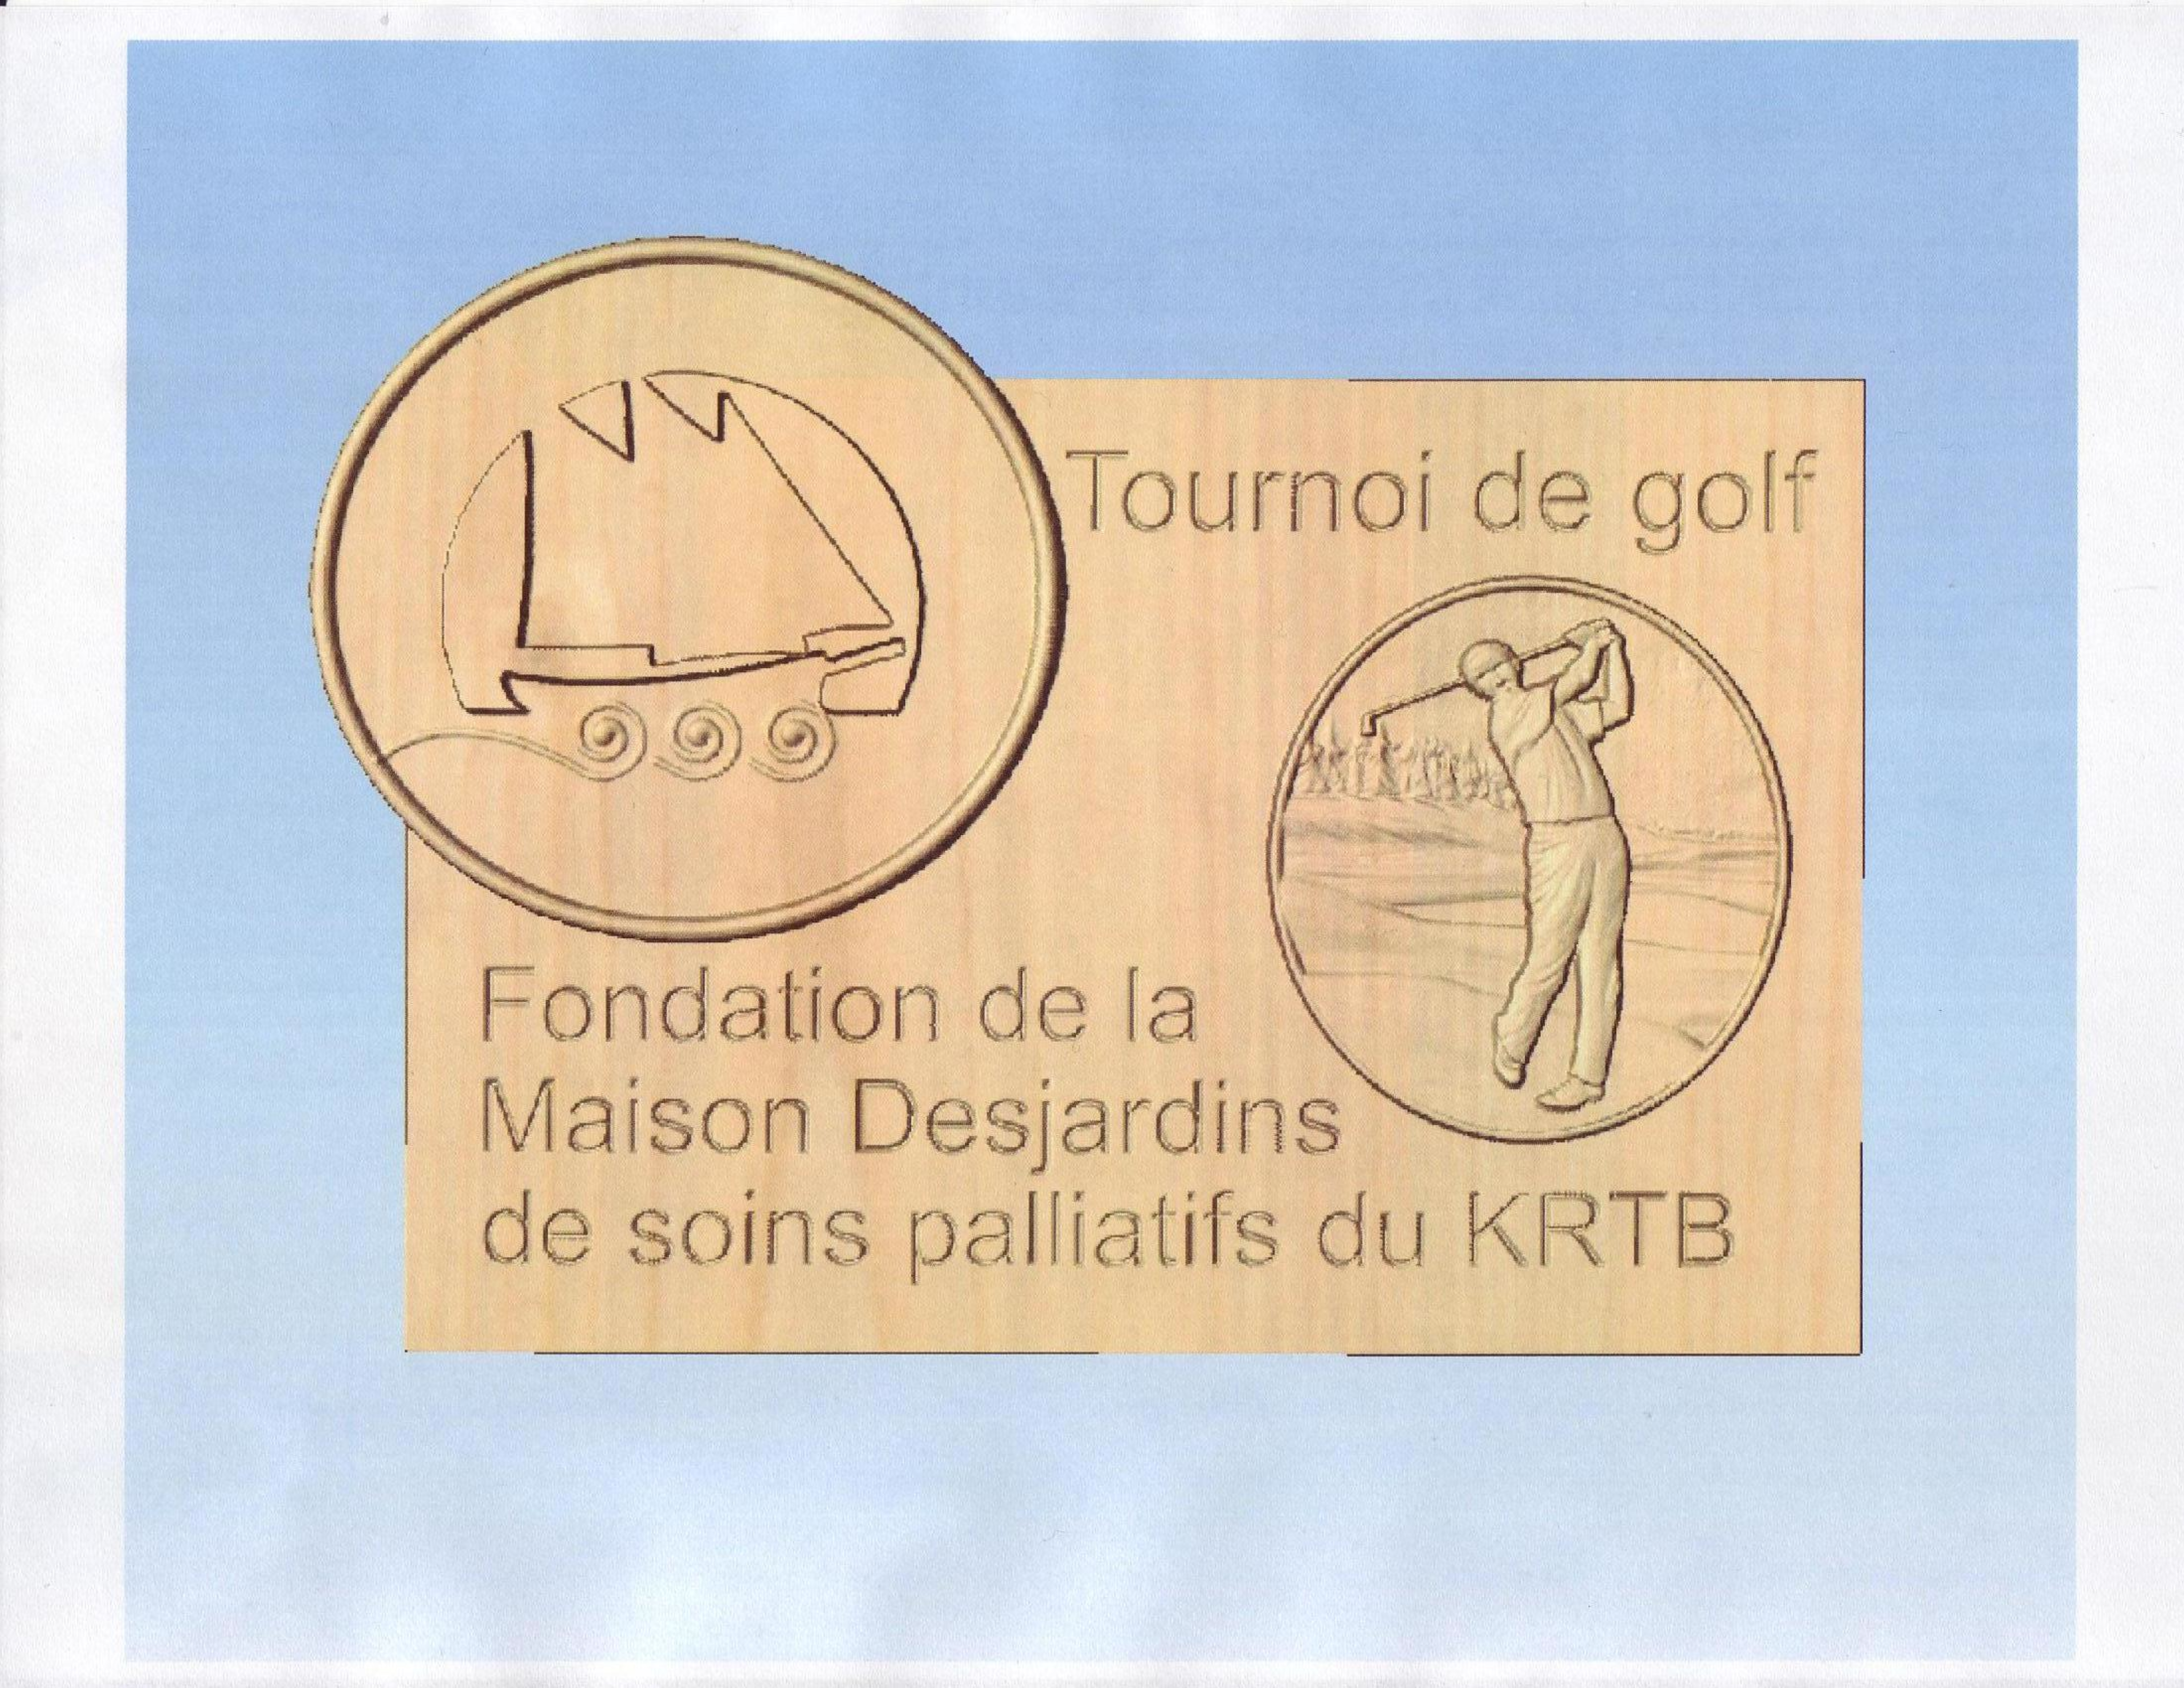
Sixième édition
TOURNOI DE GOLF AU PROFIT DE LA FONDATION DE LA MAISON DESJARDINS DE SOINS PALLIATIFS DU KRTB

AU CLUB DE GOLF
DE RIVIÈRE-DU-LOUP
LE VENDREDI 15 JUIN 2018
FORMULE :
MULLIGAN À 4 JOUEURS
Départs aux dix minutes entre 8 h 00 et 13 h 00 au trou numéro 1

Comité organisateur:

M Guy Thibault, président d’honneur
Cyr Dumas, coordonnateur
Hubert Lafortune, trésorier
Yvette Dumont
Yves Massé
Yves Gagnon
Marc Thériault
René Morin

Coupon d’inscription
Responsable: ____________________
No de tél : ______________________
ÉMAIL : _________________________
Membres : 1) ____________________
2) _____________________________
3) _____________________________
Type d’inscription :
Individuelle : ____ Foursome : _____
Souper supplémentaire : 75,00$______
Préférences de départ en vous basant entre 8 h 00 et 12 h 00 par intervalles de 10 minutes.
Choix 1 : ________ Choix 2 :________
Aucune préférence : ______________
S.V.P. libeller votre chèque à l’ordre de La Fondation de la Maison Desjardins de soins palliatifs du KRTB et le poster accompagné de votre formulaire d’inscription à Monsieur Cyr Dumas au: 16, des Ormes, Rivière-du-Loup, G5R 4W7
Note : Nous vous communiquerons votre heure de départ par courriel. (Il se peut que nous ne puissions respecter votre choix)

TOURNOI DE GOLF AU PROFIT DE LA FONDATION DE LA MAISON DESJARDINS DE SOINS PALLIATIFS DU KRTB
Pour tout renseignement, communiquer au numéro suivant et laisser votre message en précisant qu’il s’agit du tournoi de golf :
Téléphone : (418) 860-9370
tournoi.maisondesjardins@gmail.com
[Solutions futures]

Mot de Monsieur Guy Thibault Président d’honneur Édition 2018
À la source de mon implication comme président d’honneur de La Fondation de la Maison Desjardins des soins palliatifs du KRTB, il y a une équipe incroyable, flexible, inspirée et inspirante. Une équipe de tous les niveaux fait partie de La Fondation de la Maison Desjardins, par leur implication rayonne la magie à accueillir des personnes en phase palliative de leur maladie. La raison d’être de cet organisme 100 % régional est primordiale et je souhaite vivement contribuer à son rayonnement. Chaque don à la Fondation aide les personnes résidantes d’être paisible et être en toute sérénité en étant plus près de leur proche. Cette année, j’ai décidé de m’engager comme Président d ‘honneur et démontrer ma solidarité envers la communauté du KRTB.

Cette 6ieme édition du tournoi de golf, permettra d’amasser l’argent nécessaire qui contribuera activement à l’amélioration et au maintien de la qualité de vie des personnes en phase palliative du KRTB. Grâce à la générosité des participants et à celle des personnes qui les soutiennent financièrement, je suis convaincu que nous pourrons dépasser les 50 000$ lors du tournoi de golf.
Faites, comme moi ! Inscrivez-vous au Tournoi de golf, partagez l’information et venez-vous amuser en soutenant une cause qui est cher pour tous.

Merci de donner généreusement

Inscription
- 150.00$ par joueur
- 600,00$ pour un foursome
- 75,00$ pour un souper additionnel
- Voiturette électrique
- 160 golfeurs et 300 personnes maximum pour le souper.
- Les réservations des heures de départs et des soupers seront confirmées suivant l'ordre des paiements reçus.

Pour vous inscrire
- Faire votre chèque à l’ordre de la Fondation de la Maison Desjardins de soins palliatifs du KRTB
- Utiliser le coupon ci-joint pour faire vos réservations

Location d’équipement
- Vous adressez au Club de Golf de Rivière-du-Loup

Souper
- Le souper sera servi à 18 h 30
NOTE : POUR CEUX QUI TERMINENT LE GOLF TÔT, L’APRÈS-MIDI EST LIBRE

Pensées provenant de la MAISON DESJARDINS:
Une Maison de vie Une place de choix
Un refuge, un répit Du personnel qualifié
Des Bénévoles engagés Une douce ambiance
De l’écoute à l’infini Des gestes de tendresse
Un partage de tâches Un don de soi sans limite
Un lieu à faire connaître Une résidence à soutenir
Par les gens en fin de vie Un respect à toute heure
Par l’aide bénévole Des regards de compassion

Une résidence à soutenir par les dons monétaires
Conception, Cyr Dumas, Avril 2018

